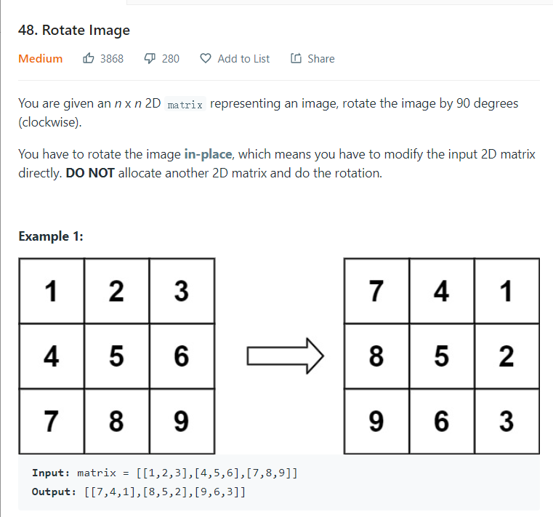

这题考的就是个MultDimension array ,第一眼看起来很复杂，正解思路是

1 2 3 1 4 7 7 4 1

4 5 6 =》 2 5 8 =》8 5 2

7 8 9 3 6 9 9 6 3

第一步沿着对角线交换， 如果行数大于列数也就是右上角区域，和对角线ij互换

第二步沿着中轴线交换， i[j]与[i][matrix.length-j]

class Solution {

public static void rotate(int[][] matrix) {

for(int i=0;i<matrix.length;i++){

for(int j=0;j<matrix.length;j++){

if(i<j){

int temp=matrix[i][j];

matrix[i][j]=matrix[j][i];

matrix[j][i]=temp;

}

}

}

for(int i=0;i<matrix.length;i++){

for(int j=0;j<matrix.length;j++){

if(j<matrix.length/2){

int temp=matrix[i][j];

matrix[i][j]=matrix[i][matrix.length-1-j];

matrix[i][matrix.length-1-j]=temp;

}

}

}

}

}